**LAPORAN**

**Jobsheet-10 : Bootstrap**

**TUGAS PRAKTIKUM PEMROGRAMAN WEB**

**Dibimbing oleh:** Bapak Dimas Wahyu Wibowo, S.T., M.T.



**Disusun oleh:**

ANARADI OCTA LAVECHIA

2241760007 / SIB-2C

**JURUSAN TEKNOLOGI INFORMASI**

**PRODI D-IV SISTEM INFORMASI BISNIS**

**POLITEKNIK NEGERI MALANG**

**2024**

**Praktikum Bagian 1. Memulai Bootstrap**

Terdapat beberapa cara untuk menggunakan Bootstrap, diantaranya adalah mendownload *package* Bootstrap di website resmi atau menggunakan CDN (Content Delivery Network).

* **Melalui Download File Bootstrap**

Ikuti langkah-langkah berikut untuk penggunaan Bootstrap dengan download *package* secara manual di website getbootstrap.com.

|  |  |
| --- | --- |
| **Langkah** | **Keterangan** |
| 1 | Download Bootstrap di website resmi:  https://getbootstrap.com/docs/4.5/getting-started/download/ |
| 2 | Scroll ke bagian “Compiled CSS dan JS” dan pilih tombol Download. |
| 3 | Buat folder latihanBootstrap di dalam folder praktik_php yang digunakan pada praktikum-praktikum sebelumnya.  Extract file “bootstrap-4.5.3-dist.zip”. Berikut adalah isi dari bootstrap-4.5.3-dist    Copy folder css dan js dan paste di folder latihanBootstrap. |
| 4 | Buat *file* index.html di dalam folder latihanBootstrap. |
| 5 | Buka file index.html melalui browser. |
| 6 | Masukkan code untuk menyisipkan Bootstrap pada index.html seperti di bawah ini. (Ubah kalimat dengan nama Anda)  ­  Keterangan:   * Tag <meta name="viewport"> berfungsi untuk menyesuaikan tampilan web terhadap layar pengguna. Tag ini wajib bila kita ingin membuat web yang responsif. * Tag <link rel="..."> berfungsi untuk menyisipkan file CSS bootstrap ke dalam dokumen HTML. |
| 7 | Buka kembali file index.html melalui browser. Tunjukkan hasil *screenshot* index.html. Jelaskan perbedaan dengan hasil pada langkah ke-5 (soal no 1)   * Berikut adalah output yang dihasilkan dari index.html yang telah saya buat di atas.       Berdasarkan pemahaman saya dari output di atas dapat diketahui bahwa menghasilkan output text yang sama yaitu ‘Selamat Datang di Website “Anaradi Octa Lavechia”’ dengan heading1, dan baris bawahnya terdapat text ‘Saya sedang belajar Bootstrap’. Perbedaannya yaitu terjadi perubahan gaya huruf dan ukuran huruf, serta ketika tidak menggunakan bootstrap saat halaman web di perbesar atau diperkecil ukuran dan tata tempat text menjadi berantakan, sedangkan saat menggunakan bootstrap saat di perbesar atau diperkecil ukuran dan tata tempat text menjadi lebih tertata dengan menyesuaikan ukuran. |

* **Melalui CDN**

Penambahkan Bootstrap melalui CDN (Content Delivery Network / Jaringan Pengiriman Konten) menawarkan keuntungan kinerja dengan mengurangi waktu pemuatan, karena file dihosting di beberapa server yang tersebar di seluruh dunia. Sehingga ketika pengguna meminta file, file akan disajikan dari server terdekat. Kekurangan penggunaan CDN adalah kita harus tersambung ke internet.

Ikuti langkah-langkah berikut untuk penggunaan Bootstrap dengan CDN.

|  |  |
| --- | --- |
| **Langkah** | **Keterangan** |
| 1 | Buka file index.html di dalam folder latihanBootstrap.  Ubah bagian <link rel= … > dengan memasukkan link CSS Bootstrap. |
| 2 | Komponen Bootstrap banyak memerlukan penggunaan JavaScript agar berfungsi, antara lain jQuery, Popper.js, dan plugin JavaScript.  Tambahkan <script> untuk mengaktifkan Javasript. jQuery harus didahulukan, lalu Popper.js, dan kemudian plugin JavaScript dari Bootstrap. |
| 3 | Kode pada index.html akan terlihat seperti berikut. |
| 4 | Buka kembali file index.html melalui browser. Maka hasilnya akan memiliki tampilan dengan template Bootstrap. |

**Praktikum Bagian 2. Container Bootstrap**

Ikuti langkah-langkah berikut untuk membuat container pada Bootstrap:

|  |  |
| --- | --- |
| **Langkah** | **Keterangan** |
| 1 | Buat file container.html di dalam folder latihanBootstrap. Copy isi dari file index.html |
| 2 | Ubah kode pada bagian body menjadi seperti di bawah ini. |
| 3 | Jalankan container.html pada browser. Ubah ukuran browser menjadi lebih kecil, jelaskan apa yang terjadi dan beri screenshoot hasil pada browser (soal no 2)   * Berikut adalah output yang dihasilkan dari file index.html yang telah saya modifikasi di atas.     Berdasarkan pemahaman saya output di atas sama dengan soal 1, dapat diketahui bahwa output yang dihasilkan berupa text yang sama yaitu ‘Selamat Datang di Website “Anaradi Octa Lavechia”’ dengan heading1, dan baris bawahnya terdapat text ‘Saya sedang belajar Bootstrap’. Ketika menggunakan setelah modifikasi dengan adanya tambahan bootstrap saat di perbesar atau diperkecil ukuran dan tata tempat text menjadi lebih tertata dengan menyesuaikan ukuran. |
| 4 | Ubah kembali kode pada bagian body di container.html seperti di bawah ini. |
| 5 | Jalankan container.html pada browser. Ubah ukuran browser menjadi lebih kecil. Beri screenshoot hasil pada browser dan jelaskan perbedaannya dengan langkah ke-3 (soal no 3)   * Berikut adalah output yang dihasilkan dari file index.html yang telah saya modifikasi di atas.     Berdasarkan pemahaman saya output di atas sama dengan soal 1 dan 2, dapat diketahui bahwa output yang dihasilkan berupa text yang sama yaitu ‘Selamat Datang di Website “Anaradi Octa Lavechia”’ dengan heading1, dan baris bawahnya terdapat text ‘Saya sedang belajar Bootstrap’. Ketika menggunakan setelah modifikasi dengan adanya tambahan bootstrap saat di perbesar atau diperkecil ukuran dan tata tempat, text menjadi lebih tertata dengan menyesuaikan ukuran dari pergerakan dan kotak. |

**Praktikum Bagian 3. Sistem Grid Bootstrap**

Ikuti langkah-langkah berikut untuk membuat kolom grid Bootstrap:

|  |  |
| --- | --- |
| **Langkah** | **Keterangan** |
| 1 | Buat file grid.html di dalam folder latihanBootstrap. Copy isi dari file index.html |
| 2 | Ubah kode pada bagian body menjadi seperti di bawah ini. |
| 3 | Jalankan grid.html pada browser. Jelaskan apa yang terjadi dan beri screenshoot hasil pada browser (soal no 4)   * Berikut adalah output yang dihasilkan dari grid.html yang telah saya buat di atas.     Berdasarkan pemahaman saya dari output di dapat diketahui bahwa output yang dihasilkan berupa bangun persegi panjang dengan dua warna yang berbeda yaitu warna hijau untuk col succes disertai dengan jumlahberapa % kolom nya yang didapatkan begitupun untuk  warna kuning untuk col warning. |
| 4 | Buat file grid2.html di dalam folder latihanBootstrap. Copy isi dari file index.html |
| 5 | Ubah kode pada bagian body menjadi seperti di bawah ini. |
| 6 | Jalankan grid2.html pada browser. Jelaskan apa yang terjadi serta perbedaannya dengan langkah 3, dan beri screenshoot hasil pada browser (soal no 5)   * Berikut adalah output yang dihasilkan dari grid2.html yang telah saya buat di atas.     Berdasarkan pemahaman saya dari output di dapat diketahui bahwa output yang dihasilkan berupa bangun persegi panjang dengan dua warna yang berbeda yaitu warna hijau untuk col succes yang terdapat pada kolom ganjil yang disertai dengan keterangan kolom nya yang ke berapa begitupun untuk warna kuning untuk col warning yang terdapat pada kolom genap, sehingga dapat dikatakan kolom di atas ditampilkan tanpa isi. |

Untuk mengontrol berapa banyak kolom yang harus muncul di samping satu sama lain, kita dapat menggunakan kelas .row-cols- *:

|  |  |
| --- | --- |
| **Langkah** | **Keterangan** |
| 1 | Buat file grid3.html di dalam folder latihanBootstrap. Copy isi dari file grid2.html |
| 2 | Ubah kode pada bagian body menjadi seperti di bawah ini. |
| 3 | Jalankan grid3.html pada browser. Jelaskan apa yang terjadi dan beri screenshoot hasil pada browser (soal no 6)   * Berikut adalah output yang dihasilkan dari grid3.html yang telah saya buat di atas.     Berdasarkan pemahaman saya dari output di dapat diketahui bahwa output yang dihasilkan berupa bangun persegi panjang dengan dua warna yang berbeda yaitu warna hijau untuk col succes yang terdapat pada kolom ganjil yang disertai dengan keterangan kolom nya yang ke berapa dari berapa kolom seperti misalnya disitu kolom pertama dari 4 kolom ditulisan 1 of 4, begitupun untuk warna kuning untuk col warning yang terdapat pada kolom genap, sehingga dapat dikatakan kolom di atas ditampilkan tanpa isi. |

**Praktikum Bagian 4. Tabel Pada Bootstrap**

Ikuti langkah-langkah berikut untuk memahami cara mendesain tabeldengan Bootstrap:

|  |  |
| --- | --- |
| **Langkah** | **Keterangan** |
| 1 | Buat file tabel.html di dalam folder latihanBootstrap. Copy isi dari file grid2.html |
| 2 | Ubah kode pada bagian body menjadi seperti di bawah ini. |
| 3 | Jalankan tabel.html pada browser. Jelaskan hasil pengamatanmu dan beri screenshoot hasil pada browser (soal no 7)   * Berikut adalah output yang dihasilkan dari tabel.html yang telah saya buat di atas.     Berdasarkan pemahaman saya dari output di dapat diketahui bahwa output yang dihasilkan berupa tabel pelanggan dengan isi kolomnya terdapat nomor, nama, dan alamat. Pada tabel tersebut terdapat penerapan table-bordered yang membuat setiap tepi tabel ad agaris nya, dan tabel-striped membuat tabel berwarna seperti striped atau garis garis abu-abu putih. Pada tabel pelanggan tersebut terdapat 3 data pelanggan yaitu data diri nama dan alamat dari Alifa, Bima, dan Cindy. |

**Praktikum Bagian 5. Pengaturan Gambar pada Bootstrap**

Ikuti langkah berikut untuk memahami pengaturan gambar pada Bootstrap:

|  |  |
| --- | --- |
| **Langkah** | **Keterangan** |
| 1 | Buat file image.html di dalam folder latihanBootstrap. Copy isi dari file index.html |
| 2 | Ubah kode pada bagian body menjadi seperti di bawah ini. |
| 3 | Jalankan image.html pada browser. Ubah ukuran browser menjadi lebih kecil. Jelaskan hasil pengamatanmu dan beri screenshoot hasil pada browser (soal no 8)   * Berikut adalah output yang dihasilkan dari image.html yang telah saya buat di atas.     Berdasarkan pemahaman saya dari output di dapat diketahui bahwa output yang dihasilkan berupa empat gambar dengan format yang berbeda terdapat gambar persegi dengan sedikit rounded di pinggir nya, gambar yang dipotong lingkaran, dan 2 gambar thumbnail. Ketika halaman gambar dilakukan zoom in dan zoom out gambar tetap di tengah dengan pergerakan gambar menjadi lebih besar menyesuaikan kursor. |

**Praktikum Bagian 6. Membuat Jumbotron dengan Bootstrap**

Jumbotron merupakan kotak abu-abu besar untuk menunjukkan beberapa konten atau informasi khusus. Di dalam jumbotron, kita dapat meletakkan elemen HTML yang valid, termasuk kelas Bootstrap lainnya.

|  |  |
| --- | --- |
| **Langkah** | **Keterangan** |
| 1 | Buat file jumbotron.html di dalam folder latihanBootstrap. Copy isi dari file index.html |
| 2 | Ubah kode pada bagian body menjadi seperti di bawah ini. |
| 3 | Jalankan jumbotron.html pada browser. Jelaskan hasil pengamatanmu dan beri screenshoot hasil pada browser (soal no 9)   * Berikut adalah output yang dihasilkan dari jumbotron.html yang telah saya buat di atas.     Berdasarkan pemahaman saya dari output di dapat diketahui bahwa output yang dihasilkan berupa text dengan judul halaman Belajar Botstrap. Dan di bawahnya terdapat beberapa keterangan, text tersebut seperti terdapat dalam sebuah textbox yang disebut container di tengah halaman karena ketika halaman di zoom in dan zoom out text dapat mengikuti nya dengan tertata. |

**Praktikum Bagian 7. Membuat Alert dengan Bootstrap**

|  |  |
| --- | --- |
| **Langkah** | **Keterangan** |
| 1 | Buat file alert.html di dalam folder latihanBootstrap. Copy isi dari file index.html |
| 2 | Ubah kode pada bagian body menjadi seperti di bawah ini. |
| 3 | Jalankan alert.html pada browser. Jelaskan hasil pengamatanmu dan beri screenshoot hasil pada browser (soal no 10)   * Berikut adalah output yang dihasilkan dari alert.html yang telah saya buat di atas.     Berdasarkan pemahaman saya dari output di dapat diketahui bahwa output yang dihasilkan berupa text dengan judul halaman Alerts. Dan di bawahnya terdapat beberapa button dengan warna yang berbeda-beda, mulai dari button Succes! yang berwarna hijau muda di atas sendiri, di bawah nya terdapat button Info! yang berwarna biru muda, dan button Warning! yang berwarna kuning muda. |

**Praktikum Bagian 8. Membuat Button dengan Bootstrap**

Ikuti langkah berikut untuk mendesain button:

|  |  |
| --- | --- |
| **Langkah** | **Keterangan** |
| 1 | Buat file button.html di dalam folder latihanBootstrap. Copy isi dari file index.html |
| 2 | Ubah kode pada bagian body menjadi seperti di bawah ini. |
| 3 | Jalankan button.html pada browser. Jelaskan hasil pengamatanmu dan beri screenshoot hasil pada browser (soal no 11)   * Berikut adalah output yang dihasilkan dari button.html yang telah saya buat di atas.     Berdasarkan pemahaman saya dari output di dapat diketahui bahwa output yang dihasilkan berupa text dengan judul halaman Button Styles. Dan di bawahnya terdapat beberapa button yang menyampingdengan warna yang berbeda-beda, mulai dari button Primary yang berwarna biru tua, di samping nya terdapat button secondary yang berwarna abu-abu, kemudian button succes berwarna hijau, lalu ada button info dengan warna biru muda, button Warning yang berwarna kuning di samping nya terdapat button danger yang berwarna merah, kemudian button dark berwarna hitam, dan button light berwarna putih. |

**Praktikum Bagian 9. Membuat Navbar dengan Bootstrap**

|  |  |
| --- | --- |
| **Langkah** | **Keterangan** |
| 1 | Buat file navbar.html di dalam folder latihanBootstrap. Copy isi dari file index.html |
| 2 | Ubah kode pada bagian body menjadi seperti di bawah ini. |
| 3 | Jalankan navbar.html pada browser. Jelaskan hasil pengamatanmu dan beri screenshoot hasil pada browser (soal no 12)   * Berikut adalah output yang dihasilkan dari navbar.html yang telah saya buat di atas.     Berdasarkan pemahaman saya dari output di dapat diketahui bahwa output yang dihasilkan berupa text dengan judul halaman Membuat Navbar dengan heading2. Dan di bawahnya terdapat beberapa menu yang menyamping, mulai dari menu active, link, link, dan disabled yang dihighlight dengan persegi panjang berwarna abu-abu. |
| 4 | Buat file navbar2.html di dalam folder latihanBootstrap. Copy isi dari file navbar.html |
| 5 | Ubah kode pada bagian body menjadi seperti di bawah ini. |
| 6 | Jalankan navbar2.html pada browser. Jelaskan hasil pengamatanmu dan beri screenshoot hasil pada browser (soal no 13)   * Berikut adalah output yang dihasilkan dari navbar2.html yang telah saya buat di atas.     Berdasarkan pemahaman saya dari output di dapat diketahui bahwa output yang dihasilkan berupa text dengan judul halaman Membuat Navbar dengan heading2. Dan di bawahnya terdapat beberapa menu yang menyamping, mulai dari menu navbar, link, link, dan link yang dihighlight dengan persegi panjang berwarna abu-nila. |

**Tugas:**

Buatlah sebuah halaman web statis dengan menggunakan Bootstrap. Halaman tersebut minimal terdiri terdiri dari:

* Navbar
* Gambar
* Jumbotron

Jika dapat menambahkan elemen lain dari Bootstrap, maka akan mendapat nilai tambahan (pelajari dari: https://www.w3schools.com/bootstrap4/default.asp)

* Berikut adalah inputan yang saya masukkan untuk jawaban tugas di atas:

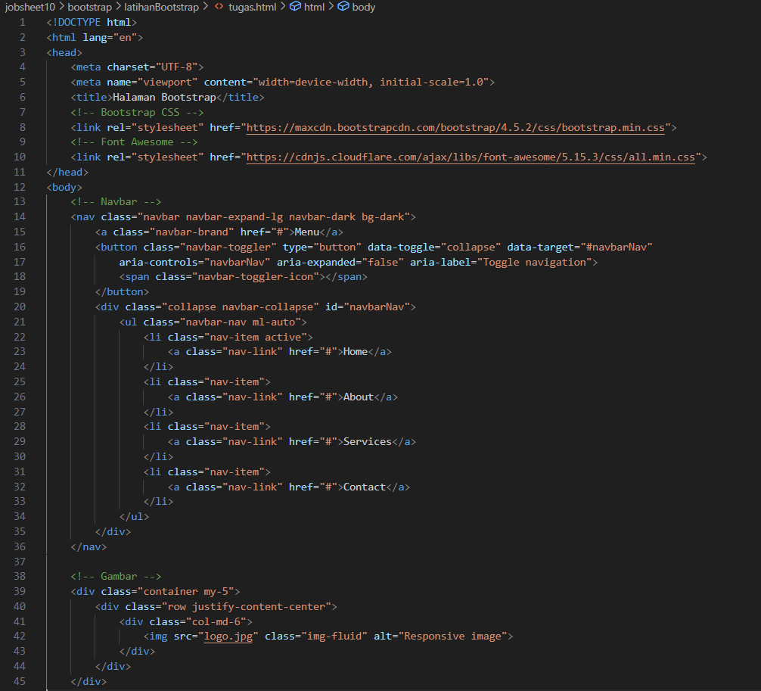

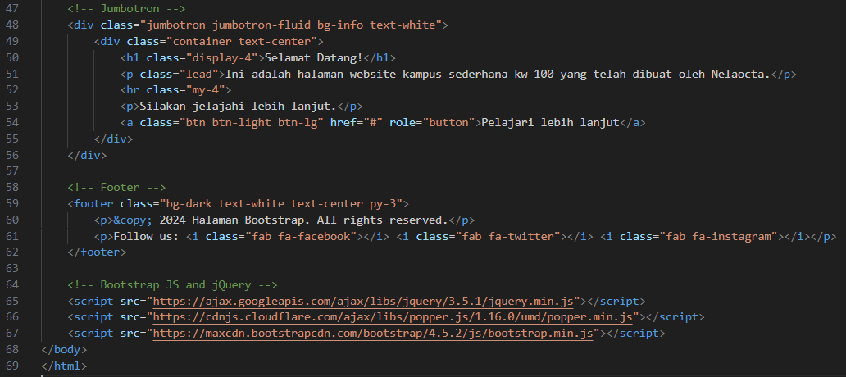

* Berikut adalah output yang dihasilkan dari inputan yang saya masukkan di atas:

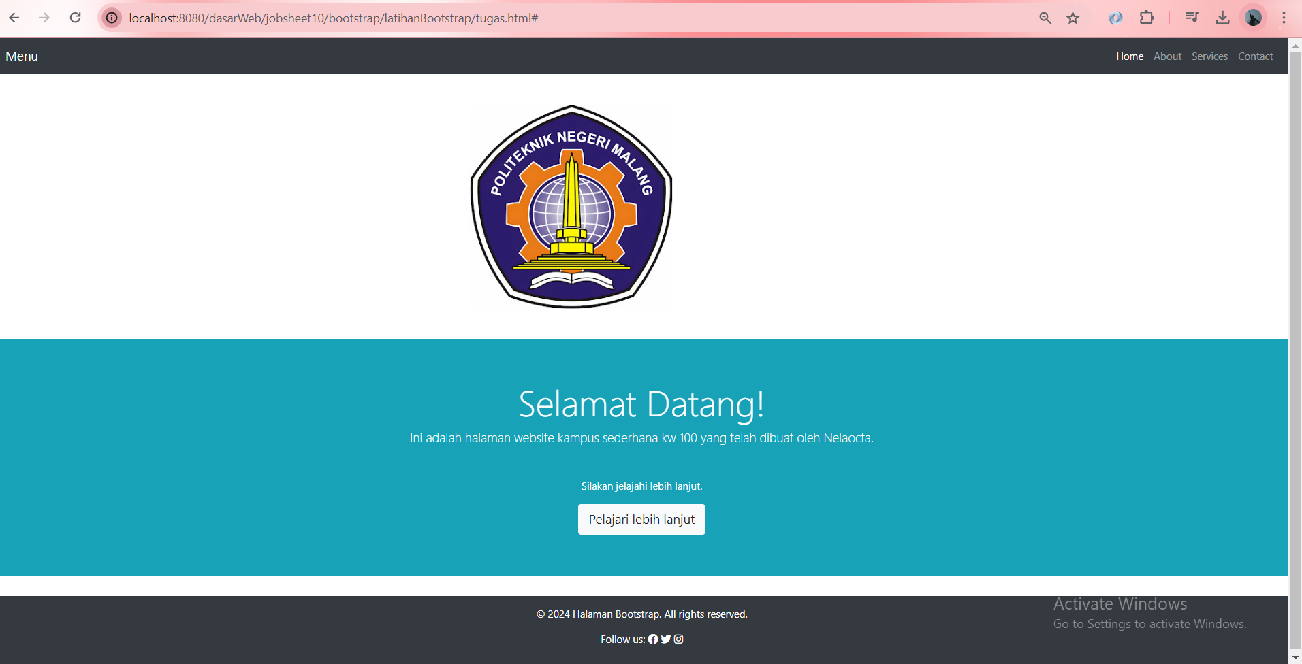

**Referensi :**

1. Kaban, Roberto. (2017). Design Website Responsive dengan Bootstrap. Medan: itgeek.id.
2. https://www.w3schools.com/bootstrap4/bootstrap_get_started.asp
3. https://www.tutorialrepublic.com/twitter-bootstrap-tutorial/